フラワーアレンジメント講座
2018.11. 1
回 覧

講 師 武田 耕一さん（花はタケダ店主）
開催日 平成３０年１２月 １日（土）
時 間 午前１０：００ ～ 午後１２：００
会 場 芋井公民館 ２階ホール
定 員 １６名（先着順）
参加費 ２,５００円（材料費）
持ち物 花バサミ 新聞紙数枚

お申込み 芋井公民館の窓口または、電話・FAX・
E-mailでのお申し込みを受け付けます。
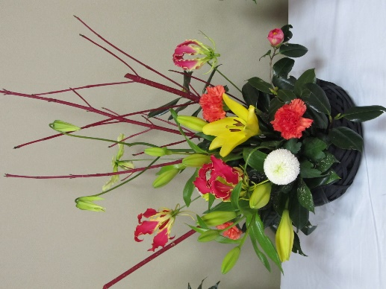
- 12月2日（日）の、芋井文化芸能祭に
作品を出展させていただきます。
お申込み・お問合せ先
芋井公民館 TEL･FAX：235-5778
E-mail：imoi-k@sunny.ocn.ne.jp
【 昨年度の作品 】

